ГБОУ СОШ 2044 ДШО (Дмитровское ш., д. 165Д, корп. 3)

Весенний утренник
«Вместе с мамами у голубого экрана»

Подготовительная группа | 05.03.2015 | Воспитатель Алымова Н.И.

Весенний утренник «Вместе с мамами у голубого экрана»

Подготовительная группа 05.03.2015

Зал празднично украшен, под музыку дети входят в зал, девочки с цветами, выполняют перестроение, встают врассыпную.
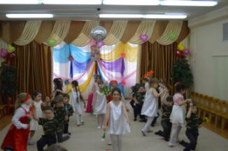
Ведущий: Здравствуйте, дорогие гости! Сегодня радостный и торжественный день - праздник всех женщин. Сегодня солнце светит радостнее и ярче, люди улыбаются чаще, а вы мамы, такие нарядные и красивые, очаровательные и милые.
Лиза С.: Этот добрый, светлый праздник отмечает вся страна,
И веселый март – проказник, и красавица весна.
Паша: Звонкой, озорной капелью, теплым солнечным лучом
И скворца веселой трелью огласилось все кругом.
Женя: Все поет вокруг и славит мам любимых, дорогих
И, конечно, поздравляет милых бабушек седых.
Руслан: Этот праздник полон нежных и красивых теплых слов,
Лучик счастья и надежды, он несет с собой любовь.
Лаура: Пусть всегда мамин день не кончается, пусть поют в Вашу честь ручейки,
Пусть солнышко Вам улыбается, и мужчины Вам дарят цветы.
Лиана: С первой капелью, с последней метелью, с праздником ранней весны
Вас поздравляем, сердечно желаем
Все: Радости! Счастья! Любви!
Исполняется песня «Солнечная капель»
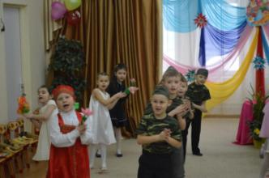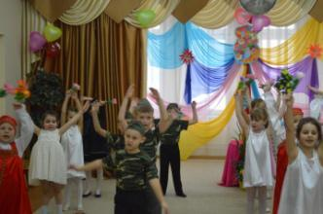
Ведущий 1: Дорогие гости! Мы пригласили вас на праздник, чтобы вы сегодня отдохнули, отвлеклись от повседневных забот и порадовались вместе с нами приходу весны. А скажите нам, дорогие мамы и бабушки, как вы обычно отдыхаете дома? (Ответы гостей)
Ведущий 2: Как интересно вы умеете отдыхать! А вот недавно проведенный в нашей стране блиц – опрос показал, что самым доступным и любимым отдыхом у нас по-прежнему является телевизор плюс диван.
Ведущий 1: А что в этом отдыхе плохого? Это же так здорово – сесть перед вот таким экраном вот с такой коробкой конфет и…
Ведущий 2: Ну, вы размечтались! Разве в детском саду это возможно?
Ведущий 1: А почему бы и нет!
Раздается стук в дверь. Под музыку в зале появляется два мальчика - сотрудника фирмы «Сони – тихони» с большой коробкой из – под телевизора, перевязанной красивой лентой.
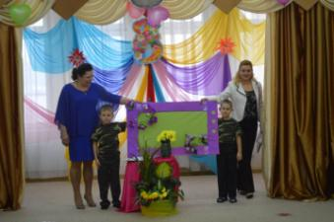
Алеша: Здравствуйте, дорогие друзья! Наша фирма «Сони – тихони» поздравляет вас с праздником 8 марта и дарит вам супертелевизор нового поколения!
Ведущий 2: А что это за телевизор?
Никита: Это телевизор с объемным звуком, объемным изображением и вот таким интерактивным экраном! Сейчас мы его подключим. (Подвешивают с воспитателями за крючки) Готово! Желаем вам приятного отдыха у голубого экрана! Приглашаем посетить сеть наших магазинов «Соня – тихоня» и получить большие праздничные скидки. Пока.
Сотрудники фирмы садятся на места
Ведущий 1: Сегодня весенний и праздничный день, за окнами звонко играет капель.
Мы мамин праздник начинаем и телевизор свой включаем.
Канал первый, где нас ждет телеведущая Елизавета.

Под музыку в зале появляется девочка – телеведущая, садится за стол, перед экраном.
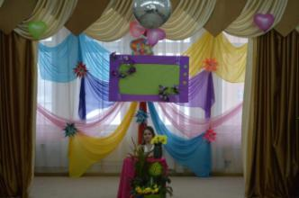
Лиза М.: Здравствуйте, дорогие телезрители. Надеюсь, меня вы узнали?
Я рада вас приветствовать на нашем дошкольном канале.
Первая программа военным посвящается.
«Служу своей Отчизне», - программа называется.
Гордость бабушек и мам – защитники, солдаты.
Полюбуйтесь вы на них: бравые ребята.

Исполняется танец «Граница»
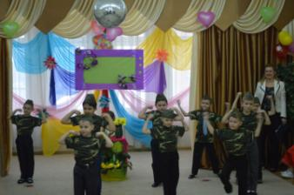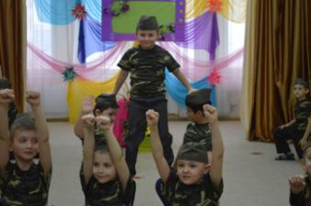

Саша: Мамы, бабушки, сейчас мы хотим поздравить вас.
И еще поздравить рады всех работников детсада.
И подружек, и сестренок, и, конечно, всех девчонок.
Влад: Полюбуйтесь, наши мамы, как мы возмужали:
Подтянулись, подросли, мышцы накачали.
Арсений: Пусть мы ростом маловаты, но отважны, как солдаты.
Родину любимую будем защищать,
Солнце, счастье на земле будем охранять.
Мальчики садятся на места

Ведущий 2: Я в очередной раз переключаю телевизор и предлагаю вашему вниманию программу, где идет передача «Веселые нотки». Выступает наш оркестр. Ну-ка вместе, ну-ка дружно, заиграем веселей. Наш оркестр рад поздравить мам и бабушек быстрей.
Звучит музыкальный оркестр
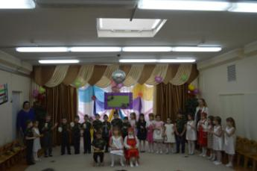

Ведущий 1: Снова первый канал в эфире, новая передача «Играй, гармонь, любимая! » и ее телеведущая Мария.
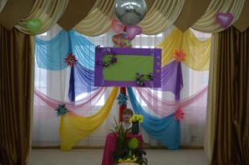
Под музыку в зале появляется Телеведущая
Маша: В честь праздника 8 марта мы проводим конкурс на лучшего гармониста страны.
По России гармонистов не собрать, не сосчитать,
Всех в России гармонистов надо лично уважать.

Исполняется инсценировка песни «Гармонист Тимошка». Участвует один мальчик и две девочки в русских народных костюмах.
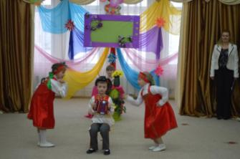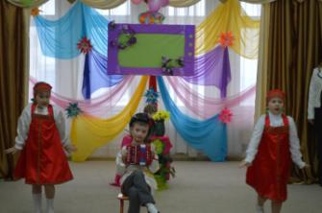
Ведущий 2: Подошло время переключить наш телевизор на детский мультканал, где нас ждут любимые герои.
Под музыку в зале появляется Шапокляк
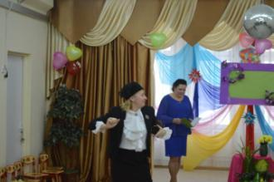
Шапокляк: Телевизор выключайте и концерт ваш прекращайте!
Надо старших уважать, отдыхать им не мешать!
Дайте мне подушку, дайте одеяло. И вообще – с дороги, бабушка устала! (Шапокляк садится на стул, засыпает)
Ведущий 2: Что вы, что вы, как так можно. Спать ведь в зале невозможно. Есть один сюрприз у нас. Какую передачу включить для вас сейчас?
Шапокляк (сквозь сон): К телепередачам отношусь я осторожно.
Ведь телевизор нынче смотреть невозможно!
То ужасы покажут, от страха я дрожу.
Такие передачи, брр, я не выношу!
Посмотрела бы сейчас я «Парламентский час».
Ведущий 2: Здесь, бабуля, - мамы, депутатов нет.
И у нас здесь праздник, а не горсовет.
Какую же передачу сейчас нам показать,
Чтобы наша бабушка перестала спать?
Шапокляк: Глинку и Римского – Корсакова очень люблю.
Это я вам честно, дети, говорю.
Ведущий 2: На телеканале «Культура» музыка из оперы.
Послушай, дорогая, классики немного ты.

Исполняется сценическая постановка арии из оперы «Садко».
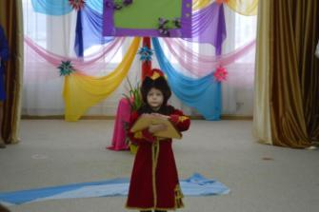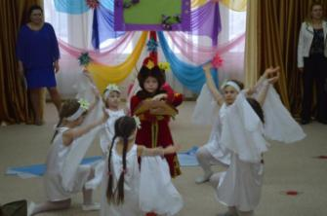

Шапокляк: Вот спасибо, угодили, гусельки Садко меня ведь разбудили.
Вам не буду я мешать. Буду мам я поздравлять.
Этот день наполнен светом, ароматом белых роз,
И весенним тёплым ветром с нежным запахом мимоз.
Своих чувств я не скрываю, Вы прекрасны, как всегда!
С 8 Марта поздравляю! Счастья вам, любви, добра!
До новых встреч, до свидания!
Шапокляк прощается и уходит.

Ведущий 1: А мы продолжаем смотреть телевизор на канале, где идет праздничная юмористическая программа «Смехопанорама» и ее ведущая Дарья.
Под музыку в зале появляется девочка - ведущая «Смехопанорамы»
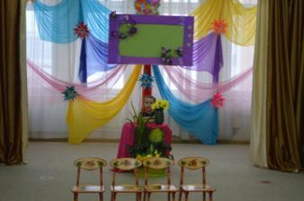
Даша: Давайте посмеёмся, удаче улыбнемся,
И встретим неудачу без скорби и без слёз.
Улыбка мам и бабушек, что чище может быть?
Улыбку мам и бабушек кто может не любить?
Улыбка мам и бабушек согреет нас теплом,
Улыбка мам и бабушек осветит все кругом.
Исполняется шуточная инсценировка песни «Бабушки – старушки». Мальчики переодеваются в бабушек (с газетой, коляской, клюкой, котомкой инсценируют песенный текст).
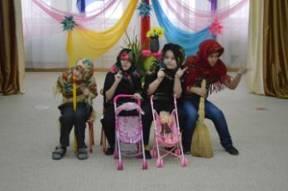
Ведущий 2: Ну что ж, я, думаю, что подошло время нам переключить телевизор на следующий канал, где идет передача «Цветочные истории», которая сегодня посвящена любимым мамам. Встречайте, любимую ведущую этой передачи Лилию.
Под музыку в зале появляется телеведущая – девочка программы «Цветочные истории»
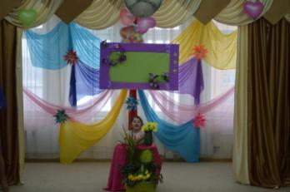
Лиля: Любят женщины цветы, все об этом знают.
В детском садике цветочки тоже подрастают.
Ласковые, нежные первые подснежники,
Розовые розы, желтая мимоза.

Исполняется танец с цветами и тканью
Девочки садятся на места
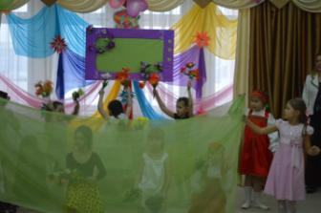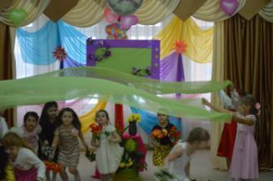

Ведущий 2: А сейчас нас ждет канал «Культура», по которому транслируется литературно – музыкальная программа под названием «И словом и песней поздравим мы мам». А вот и первые приглашенные участники…

Выходят дети читают стихи о маме.

Кристина: Люблю тебя, мама за что, я не знаю, наверно, за то, что дышу и мечтаю,
И радуюсь солнцу, и светлому дню – за это тебя я родная люблю.
За небо, за ветер, за воздух вокруг… Люблю тебя, мама, ты – лучший мой друг.
Катя: Ни усталости не зная, ни покоя, каждый час
День и ночь родная мама все тревожится о нас.
Нас баюкала, кормила, у кроватки пела нам,
Первой нас она учила добрым, радостным словам.
Ксюша: Сколько ночек не спалось ей, если вдруг болели мы.
Сколько плакать довелось ей в комнатушке, среди тьмы.
Как кручинится, когда мы опечалены подчас,
Сколько радости у мамы, если кто-то хвалит нас.
Сколько мук ей было с нами, и наград не надо ей,
Об одном мечтают мамы – о любви своих детей.
Дети садятся на места

Ведущий 1: Ни одно поэтическое слово не может существовать без музыки. Музыка – это целый мир необычных звуков, ярких красок в звучании. Жить в мире музыки и правильно понимать его может лишь только самый чуткий человек - мама. Пришло время нам с вами, ребята, открыть для наших дорогих мам прекрасное, без чего жизнь человека не может быть возможной, без песни.

Исполняется песня «Самая хорошая»
Дети садятся на места
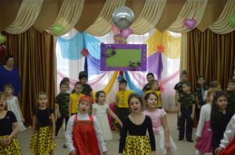
Ведущий 2: Пришло время немного отдохнуть и посмотреть рекламные ролики.
Под музыку в зал входят с атрибутами Девочка с шампунем, Покупатель, Мальчик с шоколадкой, Рабочий.
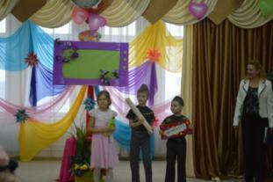
Девочка с шампунем - Кристина: Хотите, чтобы ваши волосы выглядели, как у меня, потрясающе? Вымойте голову нашим крапивным шампунем, сделанным по старинному бабушкиному рецепту, и получите блестящий результат!
Покупатель с пылесосом - Саша: В ясный день и хмурый, в дождик, и в пургу.
В магазин Меркурий каждый день бегу.
Что ни день – покупка: чайник, пылесос, телик, плейер, трубка, фен, утюг, насос.
Мальчик с плиткой шоколада - Арсений: Не секрет для всех ребят – самый лучший шоколад.
Первенство он держит прочно: горький, пористый, молочный,
Суфле, плитки, ассорти вам вкуснее не найти.
Рабочий с обоями - Влад: Если вы в своей квартире на ремонт всерьез решились:
Первым делом — позвонили, обо всём договорились:
Если очень будет нужно совмещенный вам санузел,
Ваш звонок — и тут же дружно вслед приедем все мы дружно.
Все уходят.

Ведущий 1: После такой интересной рекламы я снова переключаю наш телевизор на новый канал, где идет программа «Танцевальные звезды» с самой обаятельной телеведущей Кристиной.

Под музыку в зале появляется Телеведущая, садится за стол.
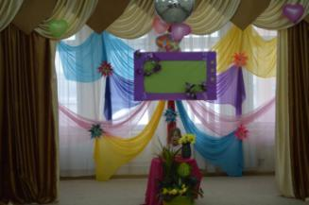

Кристина: Уважаемые телезрители, сегодня в нашей программе мы узнаем много нового о жизни и творчестве победителей конкурса современного танца в Париже. Мы услышим звонкие хлопки рук и увидим танцевальные движения ног. Чтобы не нагружать вас информацией, предлагаю посмотреть зажигательный танец.

Дети исполняют танец «А ручки хлоп - хлоп»
Дети садятся на места
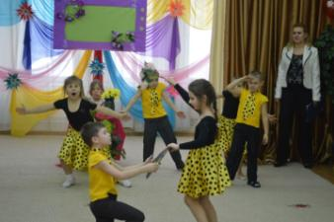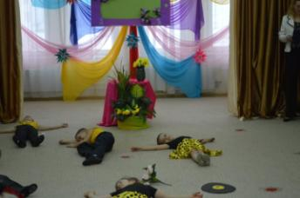

Ведущий 2: Я предлагаю всем переключиться на домашний канал, где сейчас нас ждет телеведущая кулинарного поединка Лаура.
Под музыку в зале появляется телеведущая кулинарного поединка, садится за стол.

Лаура: Добрый день, уважаемые телезрители! Я рада приветствовать вас на нашем домашнем канале, где в очередной раз вас ждут участники передачи кулинарный поединок. Сегодня у меня в гостях самый известный повар Плошкин – поварешки и его незаменимые помощники Ребята – поварята. Встречайте!

Исполняется танец «Варись, варись, кашка». Плошкин и поварята с большими половниками выкатывают стол, на котором большой кастрюля, в ней сиди ребенок в костюме кашки.
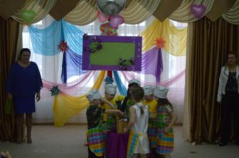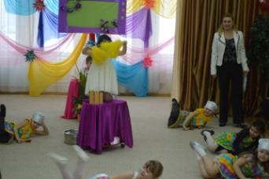
Поваренок 1 - София: Приходите в гости к нам будем рады мы гостям!
Повар наш не лыком шит! Всех вас точно удивит.
Поваренок 2 - Катя: Сколько разных угощений: и печений, и варений,
И блинов и пирогов, супа сварит семь сортов!
Только ешь и не зевай, да еще подкладывай.
Повар Плошкин - Руслан: В прекрасный день 8 марта хотим признаться вам в любви
Вам от души несем сегодня мы поздравления свои!
Повар и поварята уходят.
Ведущий 1: А теперь после такого вкусного канала, нам необходимо узнать прогноз погоды на завтра, который нам любезно предоставил РосГидроМедЦентр, а в студии телеведущая Евгения.
Под музыку в зале появляется Телеведущая, садится за стол.
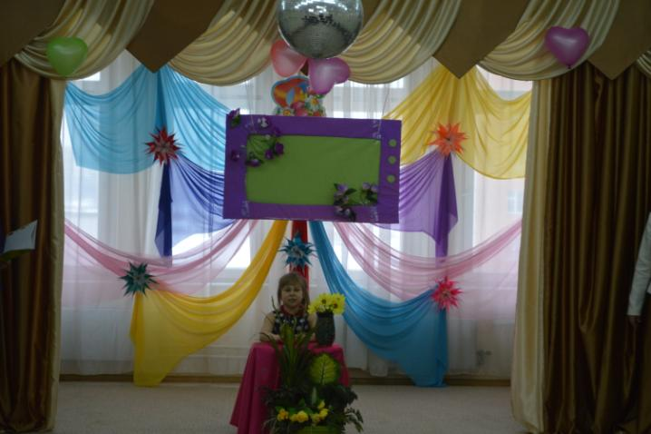
Женя: Завтра на всей территории нашей страны сохраняется ясная и солнечная погода. Температура сердца наших мам и их детей 36 и 6 градусов тепла. В последующие два дня осадков в виде слёз и тумана на лице не ожидается. И вообще, не забывайте, что после зимы всегда приходит весна, давайте дарить друг другу тепло сердец и хорошее настроение!
Ведущий 2: Дорогие друзья! Наше время у голубого экрана пролетело незаметно. Нам очень хочется, чтоб программы для мам оставались всегда такими же интересными, увлекательными, и немного загадочными. Чтоб их участниками всегда были ваши помощники – такие замечательные и талантливые дети, которые очень – очень любят вас! А если вдруг случится поломка телевизора, вы всегда имейте в виду, что можно позвать их на помощь. Они обязательно все исправят и помогут вам! Правда, ребята? А теперь, такой веселый праздник, чтоб запомнился он нам, давайте мы сейчас, ребята, пригласим на танец мам.

Исполняется финальный танец с мамами.

Ведущий 1: Вот и праздник кончается. Вам хотим пожелать:
Никогда не печалиться и не унывать.
Пусть улыбки весенние вас согреют теплом
И хорошее настроение принесут в каждый дом!

Дети строятся в группу

